校长周迎春“访企拓岗”出实招 携毕业生现场面试开新路​

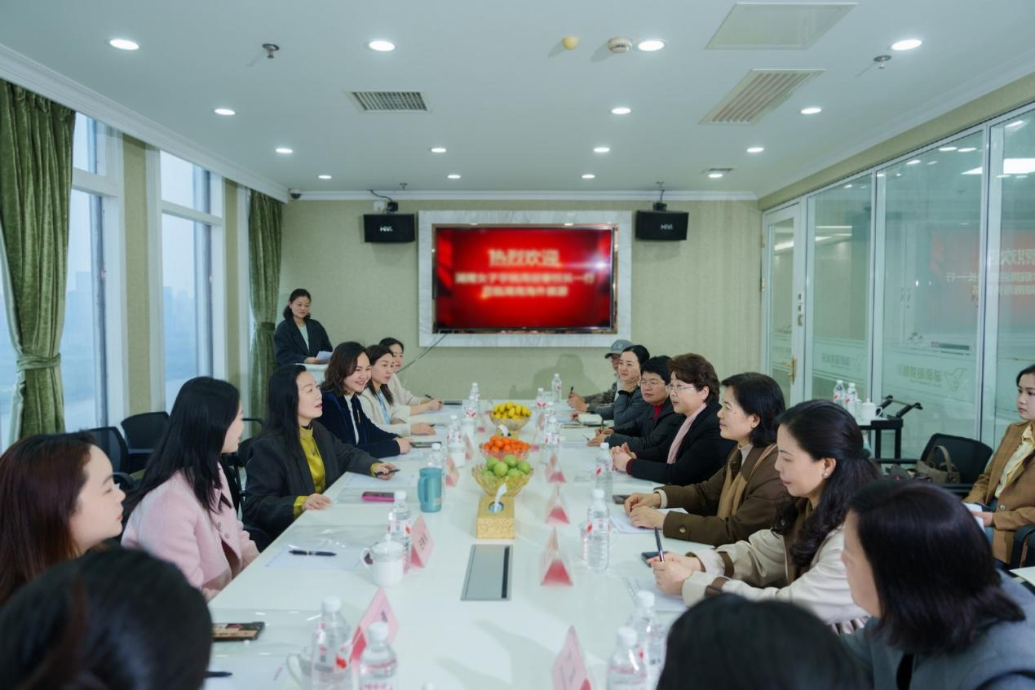
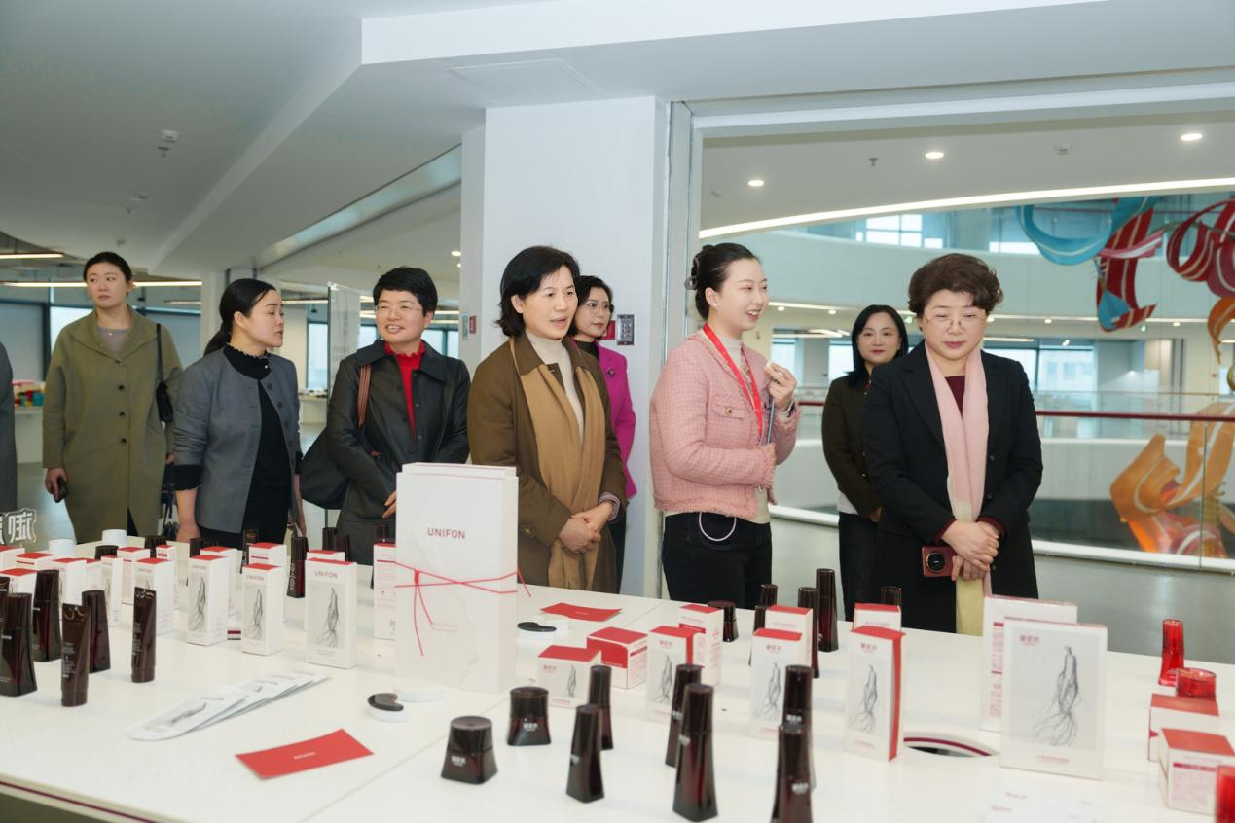
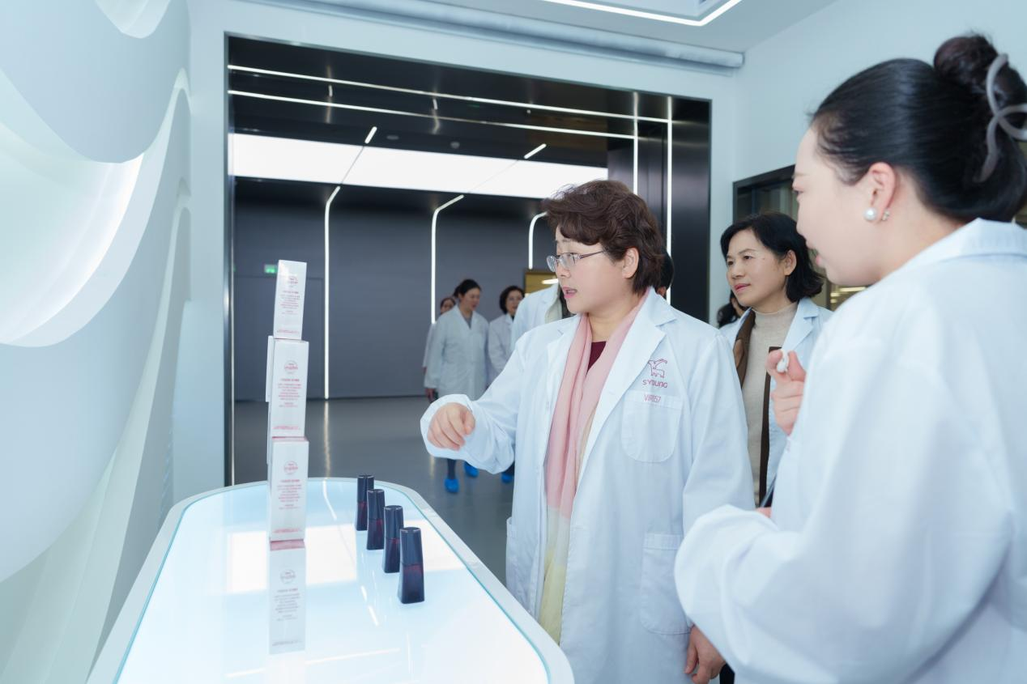
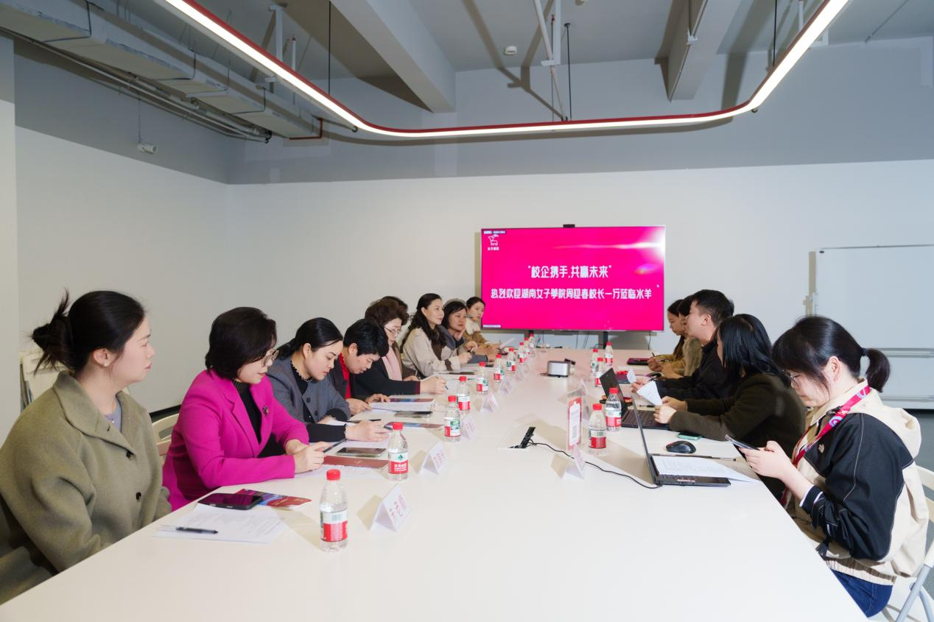
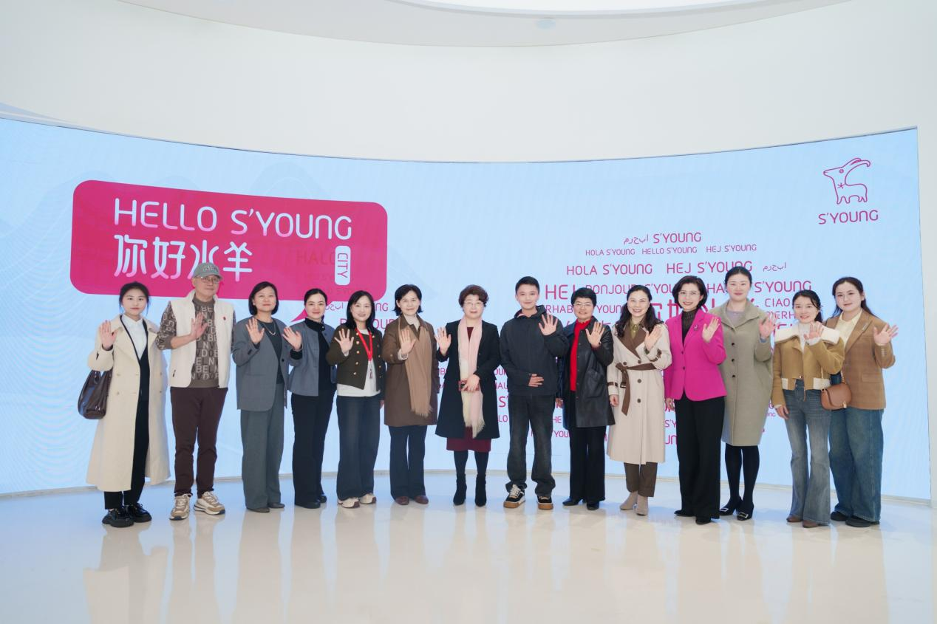

本网讯（招生就业处 王丽华）为深入贯彻高校毕业生就业工作决策部署，积极应对就业市场压力，4月2日，湖南女子学院党委副书记、校长周迎春，党委委员、副校长莫文斌率队赴湖南海外旅游有限公司、湖南水羊新媒体有限公司开展“访企拓岗”。招生就业处、党政办及相关二级学院负责人陪同走访。本次调研创新采用“校企对接+毕业生随行面试”模式，首次邀请两名2026届毕业生代表全程参与并安排现场面试，推动就业关口前移，实现校企供需“零距离”对接。
在湖南海外旅游有限公司，调研组参观了企业运营中心与文化项目展示区，深入了解行业新业态。座谈会上，公司董事长蒋燕妮对学校一行表示热烈欢迎，系统介绍了企业发展、企业文化及我校毕业生任职情况。她高度评价我校毕业生专业扎实、形象气质佳、表达与适应能力强，多人已成为业务骨干，并希望进校开展专场招聘与定制化培训，进一步深化合作。五位优秀校友现场分享了职场感悟，感念母校培育之恩。旅游管理专业校友刘普华动情表示：“女院的‘四自’精神——自尊、自信、自立、自强，塑造了我独立的人格与坚定的意志，让我终身受益。”莫文斌表示，该公司长期以来与我校保持密切合作关系，在学生实习与就业方面开展了多年富有成效的合作。希望未来双方能够进一步拓展合作领域、深化合作内容，实现更高质量的共赢发展。
周迎春对企业长期以来为我校学生提供实习就业平台、助力毕业生成长发展表示感谢，并对校友们取得的职业成就表示欣慰与高兴。她指出，女院在长期办学中形成了鲜明的女性教育特色，开设的礼仪、形体等课程有效提升了学生的综合素质，使毕业生更加契合社会与企业需求。她希望校企双方以此为契机，进一步共建合作平台，常态化开展见习实习，推动人才共育走深走实。她还特别强调，要充分发挥优秀校友的示范与纽带作用，建议招生就业处牵头建立“杰出校友库”，整合校友资源，拓展就业渠道，助力在校生职业规划与成长发展。
随后，调研组赴湖南水羊新媒体有限公司走访。作为美妆新媒体领军企业，其数字化营销与直播电商生态与我校电子商务、网络与新媒体、播音主持、市场营销等专业高度契合。调研组参观了企业展厅、生产线与直播间，深入了解其业务与人才需求。
座谈会上，文学与传播学院介绍了与水羊新媒体已有合作项目的进展，商学院等围绕专业特色、毕业生优势进行了重点推介，就共建实习基地、“订单式”培养、课程开发达成初步意向。企业方明确表示，每年将提供新媒体编辑、直播运营等70余个实习岗位并优先向我校毕业生开放，并探讨开通“3+1”联合培养机制。
周迎春在总结中指出，要推动校企协同育人走深走实，学校侧重知识体系构建，企业提供真实场景实践，双方共同提升学生就业竞争力；以就业为导向联动教学改革，依据企业反馈动态优化课程设置，强化学生数字技能与跨界融合能力；“全程化、精准化”就业服务体系，推广“带生访企”“现场面试”，推动就业指导服务从校园延伸至市场一线。她要求相关部门及时跟进，将企业需求切实转化为就业岗位。
随行的播音与主持艺术专业毕业生耿德嘉表示：“这次活动让我真切感受到行业对复合型人才的渴求，对‘学以致用’有了更深理解。感谢学校提供的宝贵实战机会，让我明确了自身优势与职业方向，增强了走向社会的信心。”
此次走访是学校春季促就业攻坚的重要举措。通过“走出去、带学生、面对面”的务实行动，学校正全力打通校企协同育人的“最后一公里”，为毕业生更充分、更高质量就业搭建更广阔的舞台。（图：招生就业处 责任审核人：杨平）

